Введение
В современном народном хозяйстве и промышленности широко используется большой парк гидравлических машин, работа которых состоит во взаимном преобразовании энергии жидкости и механической энергии, в транспортировке жидкости и в передаче усилий с помощью жидкости внутри машин, механизмов и между различными устройствами. К гидравлическим машинам относятся насосы, гидравлические двигатели (гидравлические турбины и гидромоторы) и гидропередачи (гидроприводы).
Причиной широкого использования гидравлических машин является ряд преимуществ перед редукторным или канатно-блочным приводом. Этими преимуществами являются:
- Плавность и равномерность движения рабочих органов.
- Возможность получения больших передаточных отношений.
- Возможность бесступенчатого регулирования скоростей в широком диапазоне.
- Простота преобразования вращательного движения в возвратно-поступательное и возвратно-поворотное.
- Малый момент инерции, обеспечивающий быстрое реверсирование.
- Четкость стандартизации и унификации основных элементов.
- Небольшой вес и малые габариты гидрооборудования.
- Высокий КПД.
- Практическая мгновенность передачи командных импульсов.
- Простота предохранительных устройств и их высокая надежность.
- Легкость управления и регулирования.
- Самосмазываемость оборудования.
В машинах гидропривод применяется для привода рабочего оборудования, гусеничного и колесного ходового оборудования, выносных опор, рулевого управления. В одних машинах гидропривод используется только для привода рабочего оборудования, а у других насосная станция обеспечивает гидропривод всех механизмов.
Задачей данной курсовой работы является изучение, посредством проектирования объёмного гидропривода, принципов построения гидроприводов, характеристик гидравлических устройств, физического понимания процессов, протекающих в гидроприводах, методик функционального анализа.

1. Анализ условий и режимов работы гидропривода
Проектирование необходимо начинать с уяснения условий и режимов работы проектируемого гидропривода.
В данном случае гидропривод содержит один гидромотор и два гидроцилиндра, которые связаны с различными рабочими органами. Причем управление каждым рабочим органом (технологическим процессом) осуществляется соответствующим контуром гидропривода.
Для выбора насоса, оценки КПД, анализа теплового режима и определения других характеристик проектируемого гидропривода необходимо знать, как во времени должен работать гидродвигатель и гидроцилиндры различных контуров: последовательно, одновременно (совместно) или еще как-то. Такую информацию содержит циклограмма работы гидропривода, на которой во времени в течение цикла показывают продолжительность каждой операции. Моделирование гидропривода при выполнении каждой операции в течение технологического цикле позволяет определить все необходимые параметры и характеристики. Циклограмма гидропривода представлена на рисунке 1.1:
Nп
Цил.1
обр.
ход.
Цил.2
обр.
ход

М
Цил 1
раб.
ход.
Х.Х.
Х.Х.
Цил.2
раб.
ход.
Х.Х.
Х.Х.

t
Рисунок 1.1 - Циклограмма гидропривода

В процессе проектирования необходимо учитывать условия, при которых будет эксплуатироваться гидропривод. К ним относятся, прежде всего, температурные условия. Однако, могут быть оговорены и другие условия, например, возможность работы в контакте с агрессивными средами, повышенная запыленность, требования пожарной безопасности и др.

2. Выбор гидромашин, гидроаппаратов и кондиционеров рабочей жидкости
Значение Рном (МПа) согласно ГОСТ 12445-80 и технических характеристик используемого гидрооборудования принято равным 16 МПа.
2.1 Выбор гидроцилиндров
Для выбора гидроцилиндров необходимо определить диаметр поршня, при котором гидроцилиндры при принятом давлении в гидросистеме Рном будут развивать требуемое усилие.
В данной работе два гидроцилиндра, следовательно:
1) Диаметр первого гидроцилиндра двустороннего действия с односторонним штоком при работе на выдвижение штока равен:
$$D=2⋅\sqrt{\frac{F_{\text{наг}}}{π⋅η_{\text{мц}}⋅\left(Р_{п}−\frac{Р_{ш}}{ψ}\right)}};$$
где F_{наг} - усилие на штоке, Н;
$η_{\text{мц}}$= 0,97 - механический КПД первого гидроцилиндра;
Р_{п}=0,05*P_{ном}=0,05*16*10⁶=0,8*10⁶ Па - давление в поршневой полости;
Р_{ш} - давление в штоковой полости, Па;
$ψ$=1,33 - коэффициент мультипликации, $ψ=\frac{D^{2}}{(D^{2}−d^{2})}$;
d₁ - диаметр штока.
В результате получаем:
$D_{1}=2⋅\sqrt{\frac{\text{111000}}{3,\text{14}⋅0,\text{97}\left(\text{15},2−\frac{0,8}{1,\text{33}}\right)⋅{\text{10}}^{6}}}=$0,1 (м)
По ГОСТу выбираем ближайший больший диаметр D₁ = 100мм.
При работе первого гидроцилиндра на выдвижение штока для получения данной скорости и поршня в поршневую полость с площадью Sn1 следует подать теоретический расход:
Q_{п.т.1} = V₁*S_{п1}; S_{п1} = $\frac{π⋅D_{1}^{2}}{4}$ = 0,00785 (м²),
Q_{п.т.1} = 0,09*0,00785 = 0,0007065 (м³/с).
Одновременно из штоковой полости первого гидроцилиндра с площадью Sш1 будет вытесняться теоретический расход:
Q_{ш.т.1} = V₁*S_{ш1}; S_{ш1}=$\frac{S_{{}_{П1}}}{ψ}$ = 0,0059 (м²),
Q_{ш.т.1} = 0,09*0,0059 = 0,000531 (м³/с).
Такой же расход Qш.т. следует подавать в штоковую полость первого гидроцилиндра при работе на втягивание штока. При этом из поршневой полости будет вытесняться расход Qп.т.
2) Диаметр второго гидроцилиндра двустороннего действия с односторонним штоком при работе на выдвижение штока найдем аналогично:
$D_{2}=2⋅\sqrt{\frac{F_{\text{наг2}}}{π⋅η_{\text{мц}}⋅\left(Р_{п2}−\frac{Р_{ш2}}{ψ}\right)}}=2⋅\sqrt{\frac{\text{80000}}{3\text{.}\text{14}⋅0\text{.}\text{97}⋅(\text{15},2−\frac{0,8}{1,\text{65}})⋅{\text{10}}^{6}}}$=0.084 (м)
По ГОСТу выбираем ближайший больший диаметр D₂ = 80 мм.
Q_{п.т.2} = V₂*S_{п2}; S_{п2}=$\frac{π⋅D_{2}^{2}}{4}$ = 0,005 (м²),
Q_{п.т.2} = 0,11*0,005 = 0,00055 (м³/с).
Q_{ш.т.2} = V₂*S_{ш2}; S_{ш2} = $\frac{S_{{}_{П2}}}{ψ}$ = 0,00303 (м²),
Q_{ш.т.2} = 0,11*0,00303 = 0,0003333 (м³/с).
Действительный расход напорной линии насоса, предназначенный для питания всех одновременно работающих гидроцилиндров:
Q_{ц.сум.} = Q_{ш.т.1}+Q_{ш.т.2} = 0,000531+0,0003333=0,0008643(м³/с)=51,858 (л/мин).
2.2 Выбор гидромоторов
Для выбора гидромотора необходимо определить мощность на валу рабочего органа, связанного с выбираемым гидромотором:
N_{р} = M_{c}*ω,
где M_{c} — момент сопротивления, Н*м;
ω=πn/30 — угловая скорость рабочего органа;
n — частота вращения, мин^{–1} .
$N_{P}=\text{645}⋅\frac{3,\text{14}⋅\text{300}}{\text{30}}$ = 20263 (Вт).
Требуемая полезная мощность гидромотора равна:
N_{м.тр}=$\frac{N_{P}}{η_{Р}}=\frac{\text{20263}}{0,\text{98}}$=20677 (Вт),
где η_{р} — КПД редуктора.
Теперь подберем гидромотор. Предъявленным параметрам соответствует шестеренный гидромотор ГМШ50У-3.
Таблица 2.1 — Технические характеристики шестеренного гидромотора ГМШ50У-3.
Показатель |  | ГМШ50У-3
Рабочий объем, см³ |  | 50
Давление на входе, МПа | номинальное | 16
Давление на входе, МПа | максимальное | 20
Давление на выходе, МПа | минимальное | 0
Давление на выходе, МПа | максимальное | 10
Частота вращения, с^{–1} | минимальная | 4,5
Частота вращения, с^{–1} | номинальная | 32
Частота вращения, с^{–1} | максимальное | 40
Номинальный расход, л/мин |  | 101,1
Крутящий момент, Н⋅м | номинальный | 108
Полезная номинальная мощность, кВт |  | 21,71
КПД | гидромеханический | 0,92
КПД | полный | 0,85
Номинальная тонкость фильтрации, мкм |  | 25
Масса, кг |  | 6,8
Определим момент на валу мотора:
M_{м}=$\frac{V_{0}⋅{Δp}_{M}⋅η_{\text{ГМ}}}{2π}=\frac{\text{50}⋅{\text{10}}^{−6}⋅\text{15},2⋅{\text{10}}^{6}⋅0,\text{92}}{6,\text{28}}$=111 (Н*м),
где V₀ — рабочий объем гидромотора, м;
Δp_{M}— перепад давления на гидромоторе, Па;
η_{ГМ} — гидромеханический КПД гидромотора.
Определим передаточное число редуктора, устанавливаемого между рабочим органом и гидромотором:
U_{P} = $\frac{M_{C}}{M_{M}⋅η_{P}}=\frac{\text{645}}{\text{111}⋅0,\text{98}}$ = 5,9.
Частота вращения вала гидромотора (требуемая) равна:
n_{м}=n* U_{P}=300*5,9=30 (об/с) = 1800 (об/мин)
Действительный расход рабочей жидкости через гидромотор:
Q_{м}=$\frac{V_{0}⋅n_{M}}{η_{\text{OM}}}=\frac{\text{50}⋅{\text{10}}^{−6}⋅\text{30}}{0\text{.}{\text{85}}/0\text{.}\text{92}}$ = 0,0016072 (м³/с),
где $η_{\text{OМ}}$- объемный КПД гидромотора.
Действительный расход напорной линии насоса, предназначенный для питания двух гидромоторов:
Q_{м.сум.}= Q_{м1}+ Q_{м2} =0,0016072+0,0016072 = 0,0032144 (м³/с) = 193 (л/мин).

2.3 Выбор гидронасоса
При выборе гидронасоса учитывают принятое номинальное давление в проектируемом гидроприводе р_{ном}, а также величину расхода рабочей жидкости в напорной линии насоса Q_{нап}, требуемого для питания работающего гидроцилиндра или гидромотора.
Q_{нап} = Q_{м.сум.} = 0,0032144 (м³/с) = 193 (л/мин).
Этому расходу соответствует шестеренный насос НШ250-3.Полные параметры насоса приводятся в таблице 2.2.
Подача насоса равна:$Q_{н}=η_{\text{ОН}}⋅V_{O}⋅n_{Н}=0,\text{94}⋅0,\text{00025}⋅\text{25}=0,\text{005875}{м^{3}}/с$
Таблица 2.2 — Технические характеристики шестеренного насоса НШ250-3.
Показатель |  | НШ250-3
Рабочий объем, см³ |  | 250
Давление на входе, МПа | номинальное | 0,08
Давление на входе, МПа | максимальное | 0,15
Давление на выходе, МПа | номинальное | 16
Давление на выходе, МПа | максимальное | 20
Частота вращения, с^{–1} | минимальная | 16
Частота вращения, с^{–1} | номинальная | 25
Частота вращения, с^{–1} | максимальное | 32
Номинальная потребляемая мощность, кВт |  | 106,2
КПД | объемный | 0,94
КПД | полный | 0,85
Кинематическая вязкость рабочей жидкости, мм²/с |  | 30…70
Номинальная тонкость фильтрации, мкм |  | 25
Масса,кг |  | 45,6
2.4 Выбор гидроаппаратуры
Гидрораспределители. Установим в проектируемую систему трехзолотниковый секционный распределитель Р25×16×20-2×01-05-30: условный проход 25мм, р_{ном}=16МПа, потери давления на распределителе ∆р = 0,65 МПа
Гидроклапаны. Для предохранения гидравлической системы от чрезмерно высоких давлений на выходе насоса установим предохранительно-перепускной клапан КП1 типа БГ52-15 с условным проходом 25 мм, диапазоном регулирования давления 10…32 МПа и номинальным расходом 140 л/мин. Клапан КП1 должен срабатывать при повышении давления в напорной линии выше 16 МПа на 5%. При этом происходит слив рабочей жидкости прямо в бак.
Клапан КП2 установлен в корпусе фильтра. Клапан открывается при перепаде давления 630 кПа. После гидронасоса установлен обратный клапан КО1 61300, служащий для предотвращения слива масла из гидросистемы. Условный проход 25 мм, номинальный расход 160 л/мин.
Данный гидропривод так же имеет два односторонних гидрозамка ЗМ типа 54112, которые обеспечивают протекание рабочей жидкости только в одном направлении. Это необходимо для фиксации штока в неподвижном положении. Обратный клапан должен отвечать следующим требованиям – номинальный расход 63 л/мин, условный проход 16мм.
Выбор кондиционеров рабочей жидкости. Гидробак. Основное функциональное назначение гидробака - размещение объема жидкости, необходимого для работы гидросистемы. Бак заполняется рабочей жидкостью примерно на 0,8V_{ном}. Двадцать процентов свободного объема предназначено для компенсации температурного расширения рабочей жидкости, а также обеспечения воздуховыделения. Вместимость бака не менее 0,3 минутной подачи насоса.
V_{ном} = $5,9⋅\text{60}⋅0\text{.}3$=106,2(л),
V_{н} =V_{ном}$1\text{.}2$=127,44(л).
С учетом требований ГОСТ 12448-80 округляем полученное значение объема бака и принимаем номинальную вместимость гидробака V_{ном}= 125л. Бак заполняется рабочей жидкостью на 0.8V_{ном}, то есть объем масла в баке V_{м}= 0.8·125 = 100 л.
Размеры и форма бака тесно связаны с температурным режимом в гидроприводе. Наибольшую площадь охлаждения S имеет бак, изготовленный в виде параллелепипеда.
Фильтры. Выбор фильтра осуществляется по номинальному расходу рабочей жидкости в месте установки, а также необходимой для данного гидропривода тонкой фильтрации. Учитывается также номинальное давление, на которое рассчитан фильтр. В данном случае выбираем фильтр: 1.1.50–25 (ост 22-883-75). Технические характеристики фильтра:D_{у} = 50 мм, Q_{ном} =250 дм³/мин, δ=25 мкм, р_{ном}=0,63 МПа, потеря давления ∆р_{ном}=0,11 МПа. Учитывая, что при работе гидромоторов через фильтр будет проходить наибольший расход, равный 193дм³/мин, потеря давления на фильтре: ∆р_{ф}=193*0,11/250=0,085 МПа.

3. Разработка принципиальной схемы гидропривода
Гидравлическая принципиальная схема содержит информацию об элементной базе, связях между элементами и дает представление о принципах работа гидропривода. При вычерчивании схемы руководствовались следующими стандартами:
-ГОСТ 2.704-96 "Правила выполнения гидравлических и пневматических схем”;
-ГОСТ 2.780-96 "Обозначения условные графические. Элементы гидравлических и пневматических сетей";
-ГОСТ 2.781-96 "Обозначения условные графические. Аппаратура распределительная и регулирующая гидравлическая и пневматическая";
- ГОСТ 2.782-96 "Обозначения условные графические. Насосы и двигатели гидравлические и пневматические";
-ГОСТ 2.784-96 "Обозначения условные графические. Элементы трубопроводов";
Каждый элемент на схеме имеет буквенно-цифровое позиционное обозначение (ГОСТ 2.704-96). Порядковые номера присвоены в соответствии с последовательностью расположения элементов на схеме сверху вниз и слева направо.
Гидравлические устройства на схеме изображены так, чтобы передача энергии осуществлялась снизу вверх. Цилиндры и распределители расположены в горизонтальном положении. Все устройства изображены в нейтральном положений.
Технические характеристики гидравлических устройств приведены в отдельной таблице на чертеже схемы гидравлической принципиальной.
Данная гидравлическая принципиальная схема содержит: 2 гидроцилиндра, работающих на выдвижение штока; шестеренный гидромотор ГМШ50У-3; обратный клапан (препятствует прохождению жидкости в обратном направлении); 2 односторонних гидрозамка (служат для запирания одной из полости (гидроцилиндров); 3 гидрораспределителя (служат для управления гидродвигателями).
Разработанная схема показана в графической части (лист 1).

4. Выбор трубопроводов
Выбор трубопроводов (определение типов, длин, диаметров, видов соединений) зависит от номинального давления в гидроприводе, назначения трубопровода, пространственного расположения соединяемых узлов, условий эксплуатации машины и других факторов.
Важнейшими параметрами трубопровода являются внутренний и наружный диаметры. Определение внутреннего диаметра трубопровода осуществляется в результате принятия компромиссного решения, так как увеличение диаметра сопровождается уменьшением потерь энергии в гидроприводе и одновременным увеличением массы.
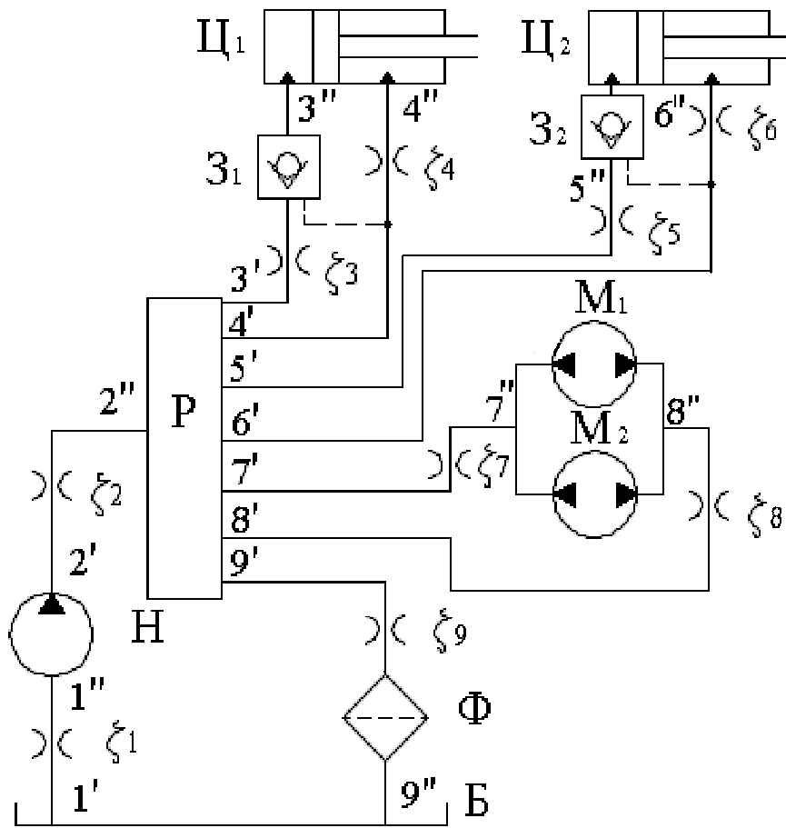
Рисунок 4.1 – Расчетная схема гидропривода.
Предварительное определение диаметров осуществляется на основе опыта, накопленного при проектирование гидроприводов. Считается, что скорость потока рабочей жидкости будет оптимальной в том случае, когда потери в трубопроводах не превышают 5...10% от Рном. Исходя из этого требования, определены ограничения на скорости течения жидкости в трубопроводах. Ориентировочная максимальная скорость течения жидкости; во всасывающих трубопроводах - 1,2 м/с; сливных - 2 м/с; напорных до 25 МПa - 5 м/с.
Таким образом, зная расход жидкости в линии Q и задаваясь рекомендуемой скоростью Vрек, определяют диаметр трубопровода d_{тр}=$2⋅\sqrt{\frac{Q}{π⋅V}}$,
где Q - расход жидкости в трубопроводе, м³/с;
V – скорость течения жидкости, м/с.
Таблица 4.1 - Результаты расчётов диаметров трубопровода
№ участка | Тип труб. | V_{p}, м/с | Q, м³/с | d_{тр}, м | d_{тр} прин, м | l, м
1/ - 1// | всасывающий | 1,2 | 0,0059 | 0,079 | 0,079 | 1
2/ - 2// | напорный | 5 | 0,0059 | 0,039 | 0,039 | 1
3/ - 3// | напорный | 5 | 0,00071 | 0,0134 | 0,014 | 1,5
4/ - 4// | напорный | 5 | 0,00071 | 0,0134 | 0,014 | 1,5
5/ - 5// | напорный | 5 | 0,00055 | 0,012 | 0,012 | 2
6/ - 6// | напорный | 5 | 0,00055 | 0,012 | 0,012 | 2
7/ - 7// | напорный | 5 | 0,0032 | 0,029 | 0,03 | 1,5
8/ - 8// | напорный | 5 | 0,0032 | 0,029 | 0,03 | 1,5
9/ - 9// | сливной | 2 | 0,0032 | 0,045 | 0,045 | 1,5
5. Выбор рабочей жидкости
Жидкость в гидроприводе является рабочим телом и служит для передачи механической энергии от вала насоса к выходному звену (валу или штоку гидродвигателя). Наряду с указанной основной, жидкость выполняет еще и ряд дополнительных функций, таких как смазка и охлаждение пар трения, удаление из контактных зон продуктов изнашивания, защита от коррозии и др.
При выборе жидкости учитывается ее эксплуатационные свойства и условия эксплуатации проектируемого гидропривода.
Рабочая жидкость, используемая в гидроприводах мобильных машин, должна иметь высокую смазывающую способность; пологую температурно-вязкостную характеристику; низкую упругость насыщенных паров; стабильные физические и химические свойства (длительный срок хранения и службы); высокий объемный модуль упругости; хорошую теплопроводность; высокие диэлектрические качества; высокую температуру воспламенения. Кроме того, они должны обладать высокой противопенной стойкостью, исключающей образование воздушно-масляной суспензии; стойкостью к окислению; не образовывать смолистых осадков; быть нейтральным к материалам, из которых изготавливаются детали приводов; нетоксичными и взрывоопасными. Также необходимо учитывать стоимость рабочих жидкостей.
К выбору рабочей жидкости необходимо относиться также ответственно, как и к выбору других элементов гидропривода, таких как насос, гидромотор и т.д.
В гидроприводах мобильных машин в качестве рабочих жидкостей используются минеральные масла, изготавливаемые на нефтяной основе путем переработки нефти с последующим введением специальных присадок, улучшающих те или иные качества.
Одним из важнейших свойств, которые необходимо учитывать при выборе рабочей жидкости является вязкость. Так как при использовании жидкостей с более высокой вязкостью снижается КПД гидропривода и ухудшаются условия работы самовсасывающихся насосов. С другой стороны при использовании жидкости с малой вязкостью возрастают внутренние и внешние утечки ( что ведёт к снижении объемного КПД гидропривода) и возрастает опасность, нарушения гидродинамического режима смазки в узлах трения и увеличивается интенсивность износа. Поэтому в каждой гидросистеме наибольший КПД будет при использовании жидкости определенной вязкости.
В данном гидроприводе используется всесезонное минеральное масло марки ВМГЗ (плотность $ρ$ = 865 кг/м³, кинематическая вязкость масла ВМГЗ при температуре 60 °С равна 8·10⁻⁶ м²/с).

6. Определение КПД гидропривода
При работе гидромотора КПД гидропривода будет ниже, чем при работе гидроцилиндра. Это объясняется тем, что КПД гидромотора ниже, чем КПД гидроцилиндра. В связи с этим определим КПД гидропривода на режиме, когда работает гидромотор.
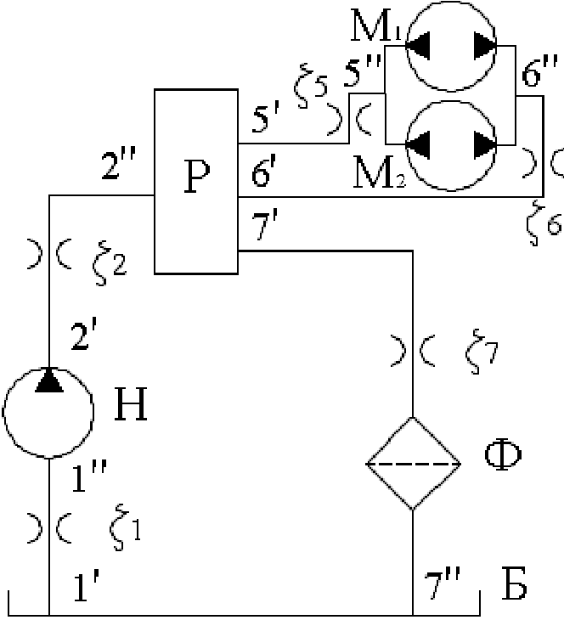

Рисунок 6.1-Расчетная схема гидропривода при работе гидромотора
КПД гидропривода будем определять при температуре масла, равной 60 °С. Значение вязкости при этой температуре ν = 8·10⁻⁶ м²/с, плотность ρ = 865 кг/м³. Вначале определим численные значения суммарных коэффициентов местных сопротивлений участков ζ_{i}.
Таблица 6.1 - Значения коэффициента местного сопротивления
Номер участка | Типы местных  сопротивлений | Коэффициент местного сопротивления ζ_{i} | Коли-чество | Значение ζ_{i}
1/ - 1// | вход в трубу | 1 | 1 | 2,1
1/ - 1// | колено | 1,1 | 1 | 2,1
2/ - 2// | штуцер | 0,15 | 2 | 5,4
2/ - 2// | угольник | 2 | 2 | 5,4
2/ - 2// | колено | 1,1 | 1 | 5,4
5/ - 5// | угольник | 2 | 2 | 4,3
5/ - 5// | штуцер | 0,15 | 2 | 4,3
6/ - 6// | угольник | 2 | 2 | 4,3
6/ - 6// | штуцер | 0,15 | 2 | 4,3
7/ - 7// | штуцер | 0,15 | 4 | 1,6
7/ - 7// | выход в гидробак | 1 | 1 | 1,6
Для вычисления коэффициента гидравлического трения λ необходимо определить режим движения жидкости по числу Рейнольдса, которое определяется по формуле: $R_{e}=\frac{V⋅d}{ν}$,
где ν - кинематическая вязкость жидкости.

При ламинарном движении жидкости, когда Re < 2320, λ определяется по формуле: $λ=\frac{\text{75}}{\text{Re}}$.
При турбулентном движении когда Re > 2320, λ определяется по формуле:
$λ=\frac{0,\text{316}}{\text{Re}}$.
Средняя скорость потока жидкости определяется по формуле:
$V=\frac{4⋅Q}{π⋅d}$.
Потери давления на трение по длине на участке определим по формуле:
$Δ$p_{дл}=$λ⋅\frac{l}{d}⋅ρ⋅\frac{υ^{2}}{2}$.
Потери давления в местных сопротивлениях определим из уравнения:
$Δ$p_{м}=$0,5⋅ζ⋅ρ⋅υ^{2}$.
Суммарные потери давления на участке равны:
$Δ$p_{сум}=$Δ$p_{дл}+$Δ$p_{м}.
Результаты расчетов приведены в таблице 6.2.
Таблица 6.2– Потери давления в гидравлических сопротивлениях при работе гидромотора
Номер участка | Расход Q_{i}, м³/с | Скор. жид. $υ_{i}$, м/с | Значение Re | Значение λ | Потери давления, Па
 |  |  |  |  | Δр_{дл.i} | Δр_{м.i}
1/ - 1// | 0,0059 | 1,2 | 11850 | 0,03 | 238,8 | 1307,9
2/ - 2// | 0,0059 | 4,9 | 23888 | 0,025 | 6767,9 | 56075,4
5/ - 5// | 0,0032 | 4,5 | 16875 | 0,028 | 12141,1 | 37659,9
6/ - 6// | 0,0032 | 4,5 | 16875 | 0,028 | 12141,1 | 37659,9
7/ - 7// | 0,0032 | 2 | 11250 | 0,031 | 1769,4 | 2768
Потери давления на гидромоторе (эти потери равны перепаду давления на гидромоторе, принимаемому при выборе гидромотора) определяются по формуле: $Δp=\frac{M_{M}⋅2⋅π}{η_{\text{ГМ}}⋅V_{0}}=\frac{\text{111}⋅6,\text{28}}{0,\text{92}⋅\text{250}⋅{\text{10}}^{−6}}$=3*10⁶ (Па).
Потери давления на гидроаппаратах следующие: на гидрораспределителе Δр_{р} = 0,65 МПа; на фильтре Δр_{ф} = 0,037 МПа.
Давление на выходе гидронасоса:
р_{вых}=$Δ$р_{г.м}+$Δ$р_{дл.2}+$Δ$р_{дл.5}+$Δ$р_{дл.6}+$Δ$р_{дл.7}+$Δ$р_{м.2}+$Δ$р_{м.5}+$Δ$р_{м.6}+$Δ$р_{м.7}+Δр_{р}+ +Δр_{ф}=3*10⁶+6767,9+12141,1+12141,1+1769,4+1307,9+56075,4+37659,9+37659,9++0,65*10⁶+0,037*10⁶=3853982,7 (Па)
Мощность насоса:
$N_{H}=\frac{(p_{\text{BЫХ}}+p_{\text{BX}})⋅Q_{H}}{η_{H}}=\frac{(\text{3853982},7+\text{1546},7)⋅0,\text{0059}}{0\text{.}\text{92}}$=24,7 (кВт),
где р_{вх}=$Δ$р_{дл.1}+$Δ$р_{м.1}=1546,7 Па.
Полезная мощность гидропривода при работе мотора из уравнения:
$N_{T}=M_{M}⋅ω=M_{M}⋅\frac{u_{p}⋅π⋅n}{\text{30}}=\text{111}⋅\frac{5,9⋅3\text{.}\text{14}⋅\text{300}}{\text{30}}$=20,6 (кВт).
КПД гидропривода: $η=\frac{N_{T}}{N_{H}}=\frac{\text{20},6}{\text{24},7}$=0,83.

7. Тепловой анализ гидропривода
Неизбежным процессом нагревания сопровождается работа любого гидропривода, для контроля этого явления необходимо провести тепловой анализ гидропривода. Это явление вызвано переходом механической энергии в тепловую посредством гидравлических сопротивлений имеющих место в гидроприводе.
Среднее значение теплового потока за технологический цикл:
Ф_{ср}=(1-η)*k_{н}*k_{д}*N_{н}=(1-0,83)*0,55*0,4*24,7=0,924 (кВт),
где k_{н}- коэффициент продолжительности работы гидропривода,
k_{д}- коэффициент использования номинального давления.
Для среднего режима работы значения примем k_{д}=0,55, а k_{н}=0,4.
Запишем уравнение теплового баланса:
Ф_{ср}=Ф_{отв},
где Ф_{отв}- тепловой поток, передаваемый в окружающую среду.
Ф_{отв}=α*S_{с}*(t_{ж}-t_{о}),
где α=15 Вт/(м² · ºС) - коэффициент теплопередачи,
S_{с}= S_{б} – суммарная площадь поверхности теплообмена.
S_{б}=0,065$V_{M}^{2/3}$=0,66 (м²).
Тогда, Ф_{отв}=15*0,66*(60-35)=247,5(Вт)._
Таким образом, при температуре рабочей жидкости t_{Ж} = 60 ºС и окружающей среды t_{О} = 35 ºС через стенки бака в окружающую среду передается 0,2475 кВт. Необходимо же передавать Ф_{СР} = 0,924 кВт. Вводя оребрение бака, охлаждаемую поверхность можно увеличить до 35 %, но это решение не позволит обеспечить требуемый температурный режим. Для обеспечения температуры масла t_{Ж} = 60 ºС при температуре окружающей среды t_{О} = 35 ºС необходимо установить теплообменник с принудительным обдувом. Примем скорость обдува V_{В} = 10 м/с.
Тогда коэффициент теплопередачи теплообменника:
α_{т}=$7,5⋅V_{B}^{0,\text{78}}=7,5⋅{\text{10}}^{0,\text{78}}=\text{45},2$ Вт/(м² · ºС).
Определим площадь поверхности теплоотдачи теплообменника:
$S_{T}=\frac{Ф_{\text{CP}}−α⋅S_{Б}⋅(t_{Ж}−t_{O})}{α_{T}⋅(t_{Ж}−t_{O})}=\frac{\text{1490}−\text{15}⋅0,\text{66}⋅(\text{60}−\text{35})}{\text{45},2⋅(\text{60}−\text{35})}$=1,1 (м²).
Таким образом, на сливе (после фильтра) необходимо установить теплообменник с принудительным обдувом и площадью поверхности теплоотдачи S_{Т} = 1,1 м² .

Заключение
В процессе выполнения курсовой работы была разработана принципиальная схема, содержащая информацию об элементной базе, связях между элементами, представление о принципах работы гидропривода.
При разработке гидропривода были рассчитаны и выбраны следующие элементы: два гидроцилиндра (диаметрами 100 мм и 80 мм), гидромотор шестеренный гидромотор ГМШ50У-3. Для питания рабочих органов выбран насос шестеренный насос НШ250-3.
Для обеспечения соответствия разрабатываемого гидпривода проектному заданию, в гидросистеме дополнительно установлены следующие элементы: два клапана предохранительных не прямого действия БГ52-15, выполняющих роль предохранительных и переливных клапанов; обратный клапан 61300, предотвращающий слив масла из гидросистемы при неработающем насосе; распределитель секционный Р-25; два гидрозамка 54112, служащих для фиксации положения штоков гидроцилиндров; делитель потока. Дополнительно, для фильтрации масла установлен фильтр 1.1.50-25
Для обеспечения работоспособности гидропривода на всем заданном интервале температур, на основе температурного анализа, были рассчитаны параметры теплообменника, было получено значение КПД .
Разработанный гидропривод отвечает поставленным требованиям технического задания.

Список литературы
1 Гидравлика, гидромашины и гидроприводы: Учебник для вузов/ Т.М. Башта, С.С. Руднев, Б.Б. Некрасов и др. - М.: Машиностроение, 1982. - 423 0.
2 Юшкин В.В. Основы расчёта объемного гидропривода. - Мн.: Выш. шк., 1982. - 93 с.
3 Васильченко В.А. Гидравлическое оборудование мобильных машин: Справочник - М.: Машиностроение, 1983. - 301 с.
4 Гидравлические агрегаты тракторов и сельскохозяйственных машин: Каталог - М.: ЦНИИТЭИавтосельхозмаш, 1990. - 4.2. - 245 с.
5 Щемелёв A.M. Проектирование гидропривода машин для земляных работ. Могилев; ММИ, 1995. - 322 с.
6 Гидропневмоавтоматика и гидропривод мобильных машин. Объемные гидро- и пневмомашины и передачи: Учеб. пособие для вузов А.Ф. Андреев, Л.В. Барташевич, Н.В. Богдан и др.; Под ред. В.В. Гуськова. -Ун.: Выш. шк., 1987. - 310 с.
7 Проектирование объемного гидропривода. Методические указания по курсовому и дипломному проектированию для студентов специальностей Т 04.01.00 –“Проектирование и производство транспортных средств” и Т 04.02.00 –“Эксплуатация транспортных средств”. Могилев: ММИ, 1998.–52 с.

Содержание
Введние……………………………………………………………..……….…
1. Анализ условий и режимов работы гидропривда…………………………
2. Выбор гидромашин, гидроаппаратов и кондиционеров рабочей жидкости………………………………………………………………
3. Разработка принципиальной схемы………………………………….……
4. Выбор трубопроводов.............................……………………………….……
5. Выбор рабочей жидкости..........................…………………………….……
6. Определение КПД гидропривода……………………………………………
7. Тепловой анализ гидропривода..............……………..…………………. …
Заключение……………………………………………………………….……..
Список литературы………………….………………………………….………

